Минобрнауки России

ФГБОУ ВО «Удмуртский государственный университет»

Институт математики, информационных технологий и физики

Кафедра вычислительных систем и информационных технологий

Направление 09.03.01 «Информатика и вычислительная техника»

Отчет

по учебной практике

Студента ОБ-09.03.01-21

Белкина Никиты Вячеславовича

Научный руководитель:

к.ф.-м.н., доцент

Тонков Леонид Евгеньевич

Оглавление

Введение 2

Цели и задачи: 2

Выбор дистрибутива операционной системы 3

Установка 4

Инструменты для установки 4

Установка дистрибутива 5

Обзор основных команд для работы с операционной системой 11

# Введение

## Цели и задачи:

1. Установить один из дистрибутивов на основе операционной системы Linux
2. Изучить список команд для управления некоторыми функциями операционной системы
3. Создать репозиторий в системе контроля версий Git и выложить его на платформу GitHub

# Выбор дистрибутива операционной системы

В качестве дистрибутива для установки был выбран Xubuntu. Данный дистрибутив является одной из версий Ubuntu, от которой он отличается графической оболочкой, которой в Xubuntu является Xfce. Одним из главных преимуществ этого дистрибутива является небольшое потребление ресурсов компьютера, при этом в этой системе есть весь необходимый набор функций, а также он поддерживает те же пакеты и приложения, что и Ubuntu. Ввиду малого потребления ресурсов эта система способна запускаться и работать на при очень слабой конфигурации компьютера.

# Установка

## Инструменты для установки

Для установки использовалась система виртуализации VirtualBox компании Oracle. Данная система может создавать виртуальные компоненты компьютера, позволяя устанавливать одну операционную систему внутри уже существующей. Процесс установки операционной системы на виртуальную машину несколько отличается от установки на реальный компьютер, однако уже установленные системы не отличаются набором функций и возможностей. Для установки дистрибутива на реальный компьютер исходный iso файл необходимо подготовить и записать на физический носитель с помощью специальной для этого программы. При установке с помощью VirtualBox этого не требуется, поскольку в ней уже есть необходимые средства для совершения вышеописанных действий.

## Установка дистрибутива

Сначала была создана и настроена виртуальная машина:

1. Тип устанавливаемой системы и место ее хранения на диске  
   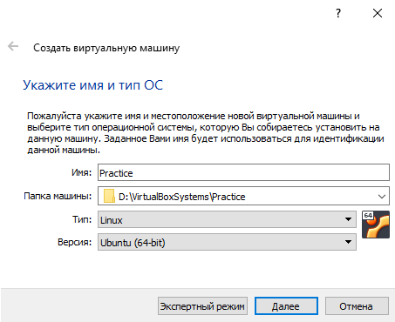

Установка. Рисунок 1

1. Максимальный объем оперативной памяти  
   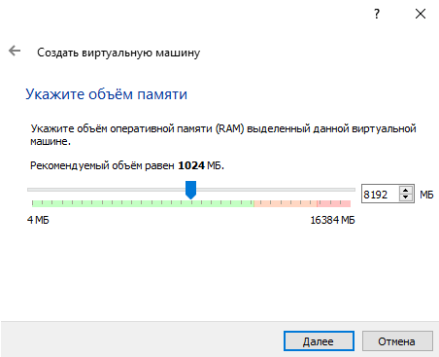

Установка. Рисунок 2

1. Настройка параметров виртуального диска  
   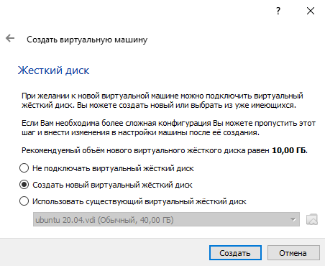

Установка. Рисунок 3

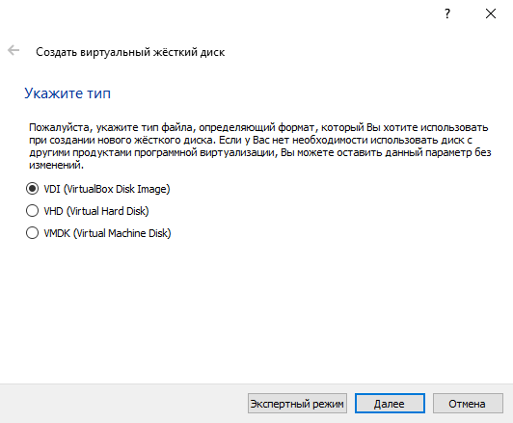

Установка. Рисунок 4

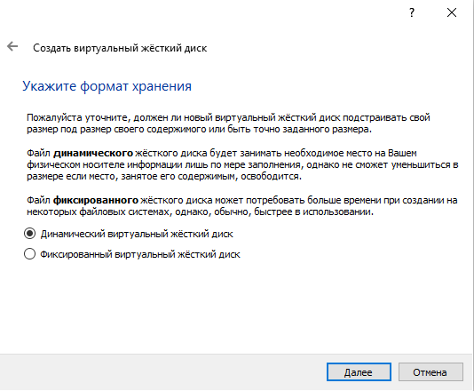

Установка. Рисунок 5

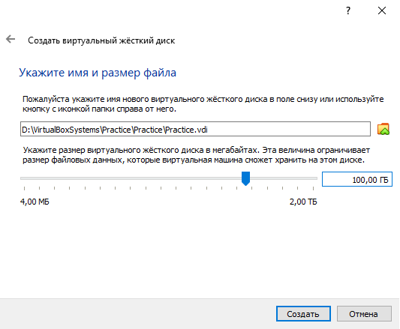

Установка. Рисунок 6

1. Добавление iso файла для установки дистрибутива в виртуальный cd привод  
   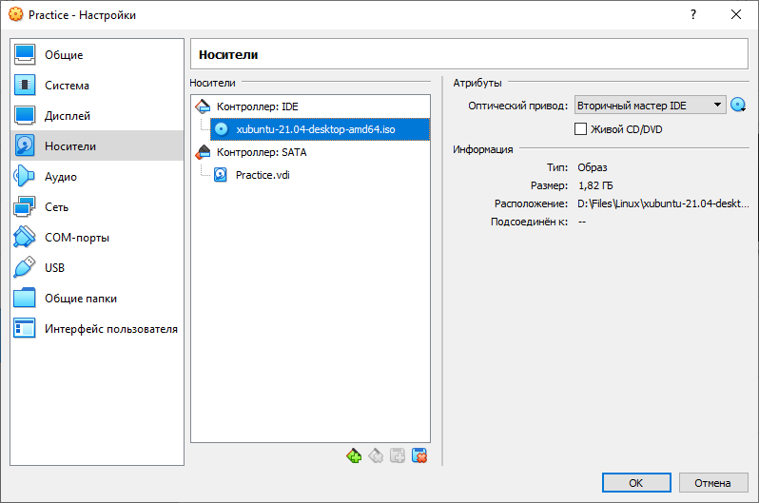

Установка. Рисунок 7

Далее был установлен сам дистрибутив:

1. Выбрать язык системы 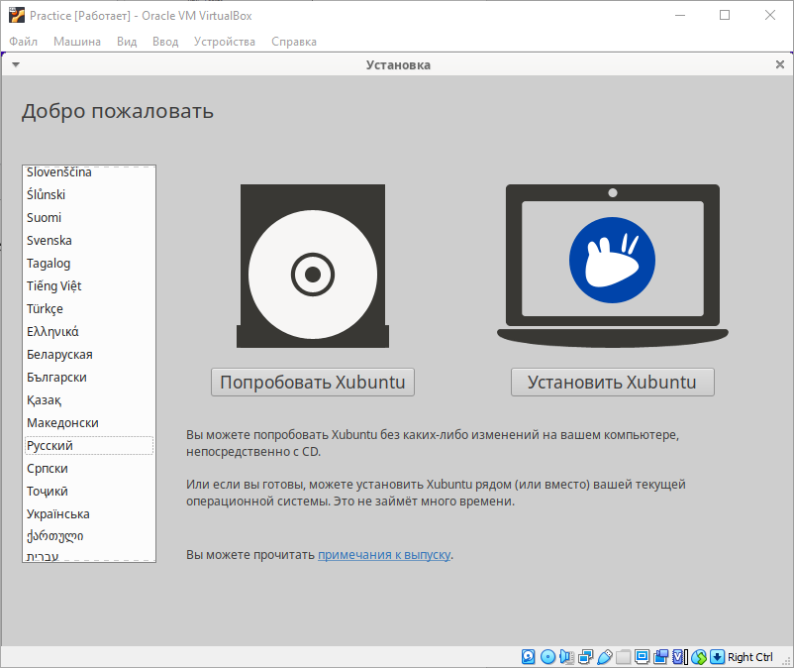

Установка. Рисунок 8

1. Раскладка клавиатуры 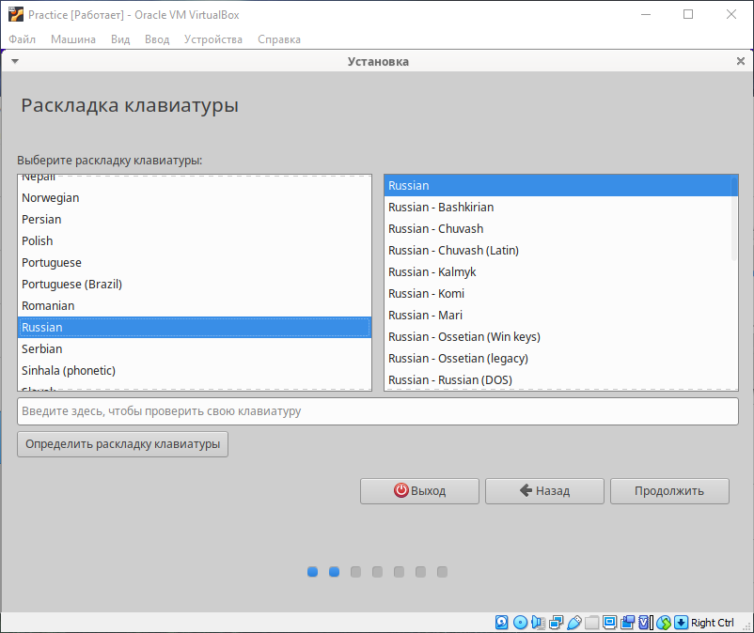

Установка. Рисунок 9

1. Установка дополнительного программного обеспечения 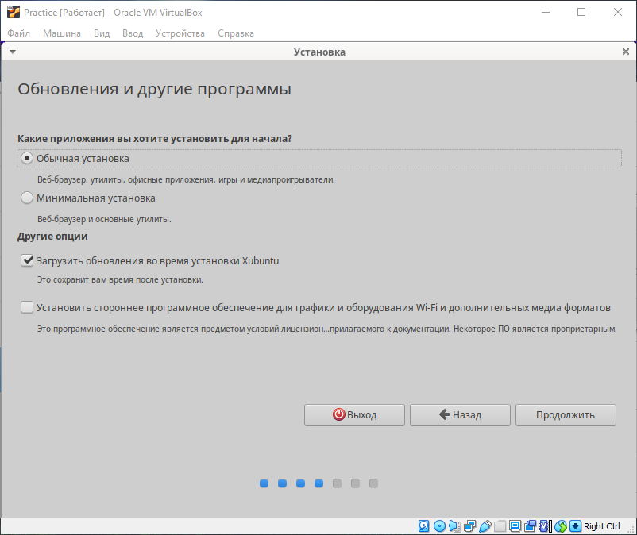

Установка. Рисунок 10

1. Выбор типа установки  
   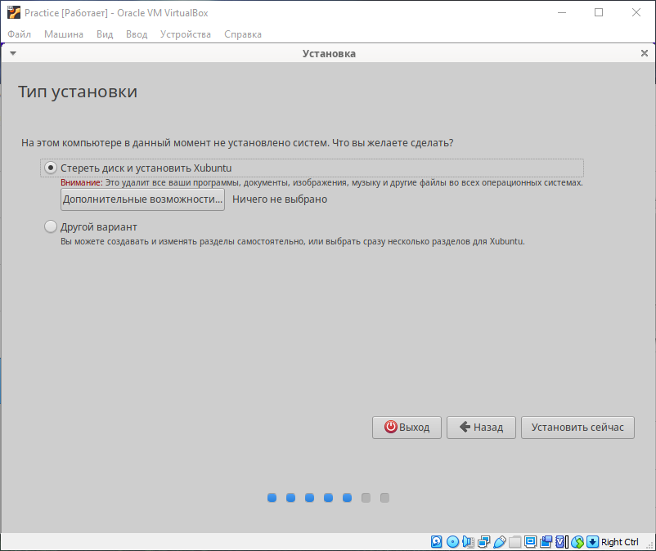  
   При установке на пустой диск можно сразу устанавливать систему. Если на диске уже существуют какие-либо файлы, то перед установкой необходимо выделить на диске раздел, в котором и будут находиться файлы системы.

Установка. Рисунок 11

1. Выбор часового пояса   
   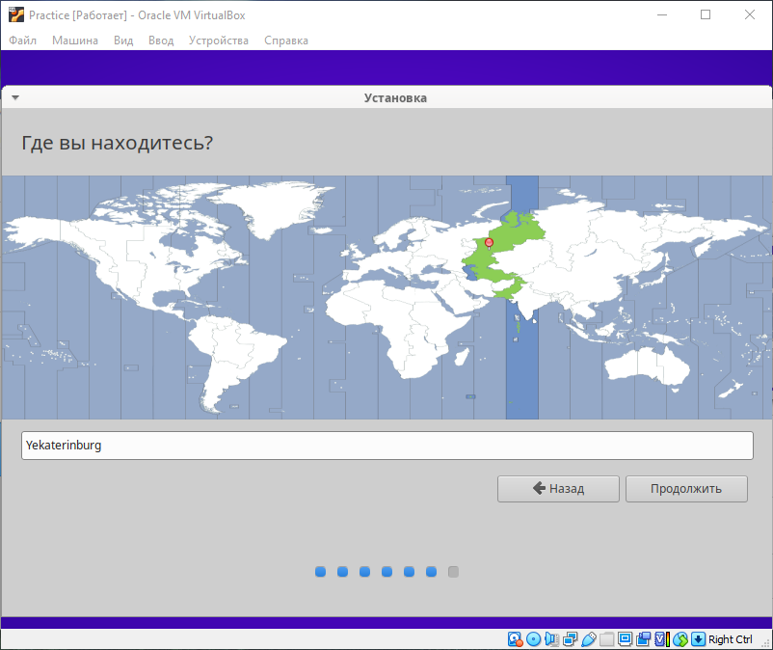

Установка. Рисунок 12

1. Ввод имени учетной записи и пароль  
   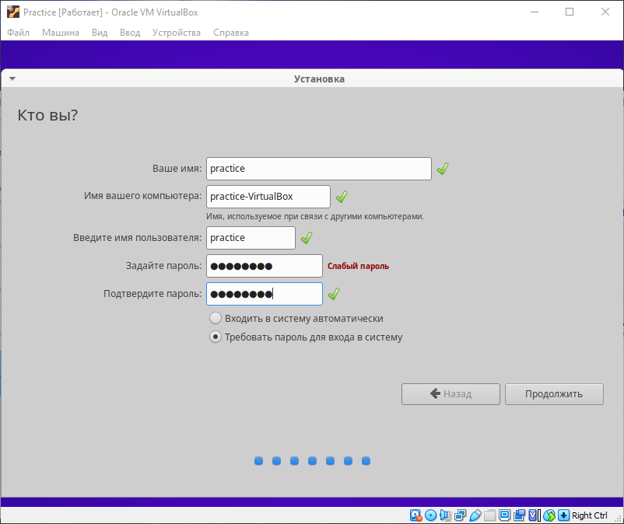

Установка. Рисунок 13

1. После ввода всех вышеописанных настроек система начала процесс установки, в результате чего на экране отобразился рабочий стол.  
   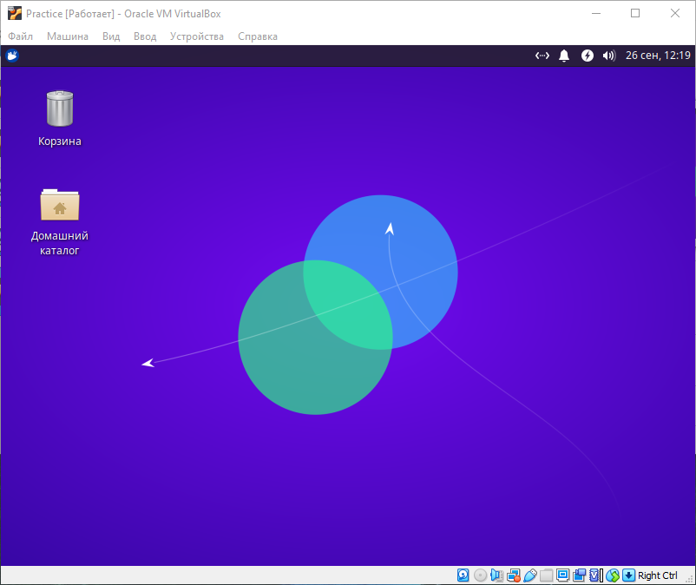

Установка. Рисунок 14

Обзор основных команд для работы с операционной системой

1. Команда ls используется для просмотра файлов и папок в текущей директории. Флаг -a позволяет вывести скрытые файлы и папки, флаг -l используется для просмотра более подробной информации  
   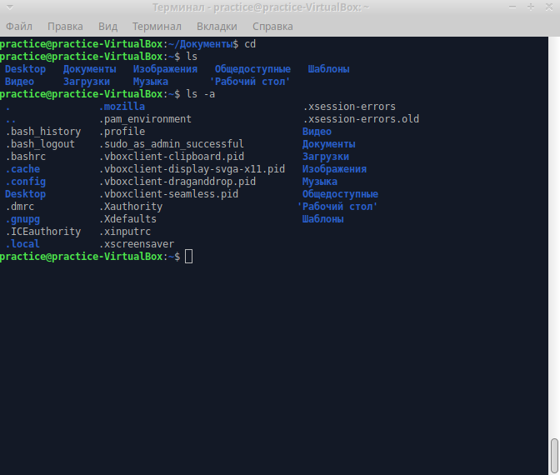

Основные команды. Рисунок 1

1. Команда cat может вывести содержимое файла в консоль. С помощью символа «>» можно направлять вывод в другой файл  
   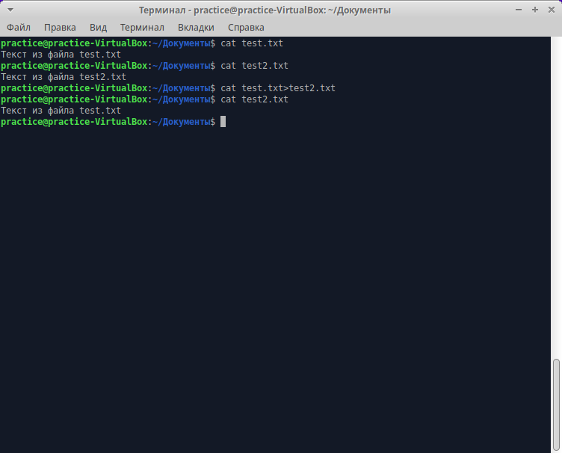

Основные команды. Рисунок 2

1. С помощью команды cd можно переходить в указанную директорию. Вызов с со строкой «..» переходит на уровень вверх относительно текущей директории, вызов с символом «-» означает переход к предыдущей.   
   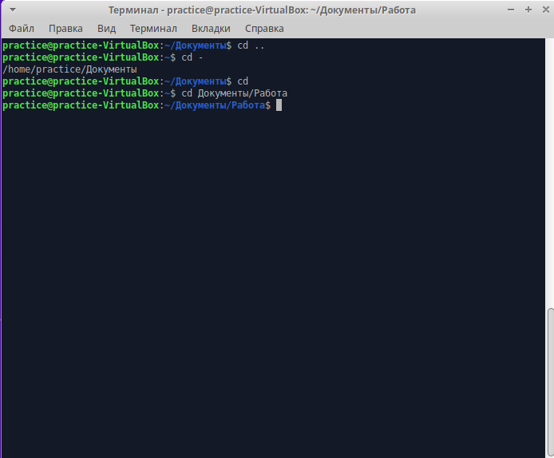

Основные команды. Рисунок 3

1. Команда pwd выводит в консоль полный путь к текущему каталогу  
   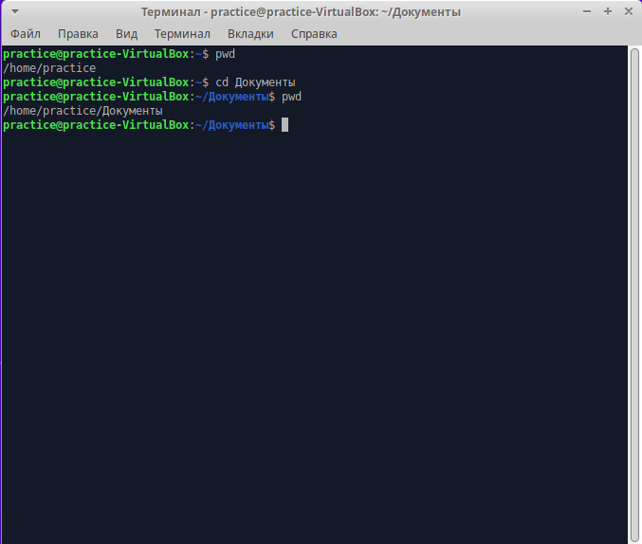

Основные команды. Рисунок 4

1. mkdir позволяет создать новую директорию. Директорию можно создать в текущей или же добавить путь, по которому она будет добавлена  
   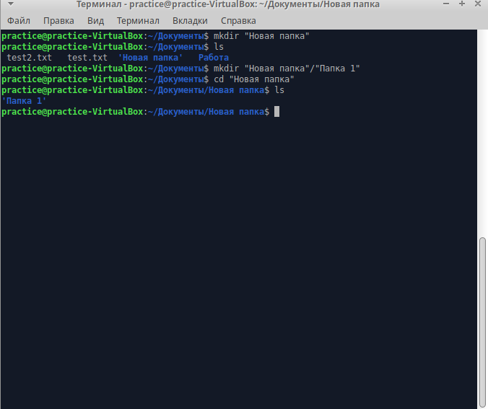

Основные команды. Рисунок 5

1. file показывает тип файла, а также некоторую информацию о нем  
   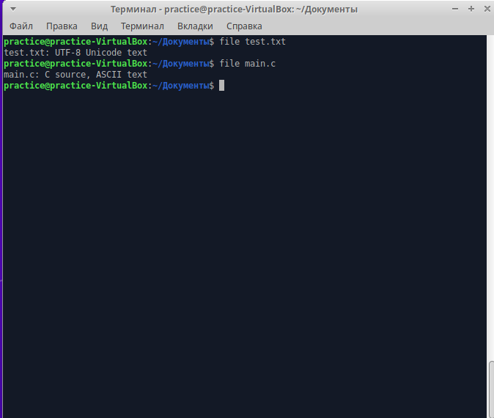

Основные команды. Рисунок 6

1. Команда cp копирует файл или директорию. Флаг -r делает копирование рекурсивным  
   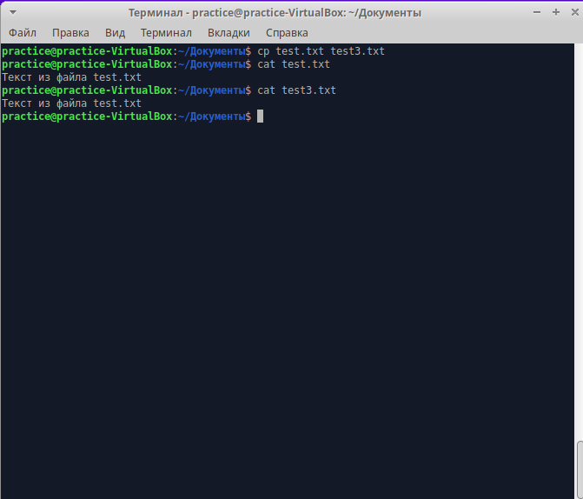

Основные команды. Рисунок 7

1. mv используется для перемещения или переименования файлов или директорий  
   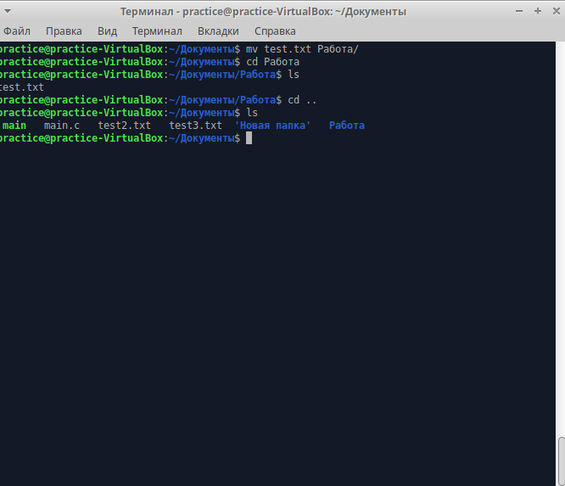

Основные команды. Рисунок 8

1. rm позволяет удалить файлы или папки. Флаг -r добавляется для рекурсивного удаления  
   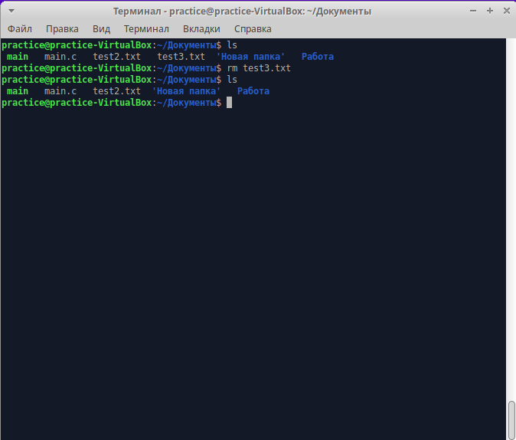

Основные команды. Рисунок 9

1. С помощью команды ln можно создавать ссылки на файлы. Флаг -s означает создание символической ссылки  
   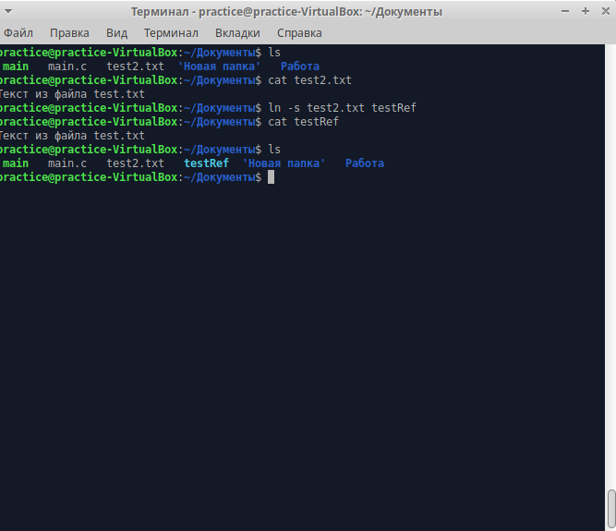

Основные команды. Рисунок 10

1. Команда chmod используется для изменения прав доступа к файлам. Флаг -R добавляется для рекурсивного выполнения. Используются следующие параметры:  
   0 – никаких прав  
   1 – только выполнение  
   2 – только запись  
   3 – выполнение и запись  
   4 – только чтение  
   5 – чтение и выполнение  
   6 – чтение и запись  
   7 – чтение, запись и выполнение  
   При выполнении команды добавляются 3 цифры для установки прав владельца, группы и остальных пользователей соответственно  
   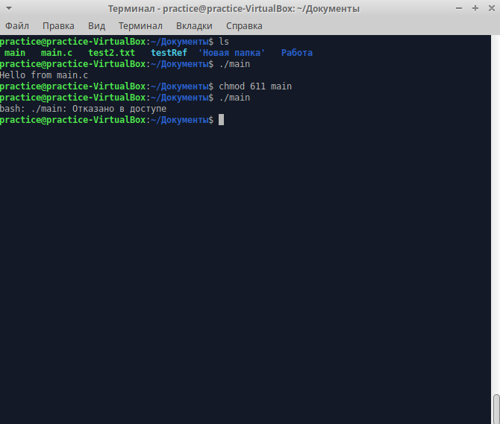

Основные команды. Рисунок 11

1. Команда chown изменяет владельца файла. Команда может быть выполнена только от имени суперпользователя, поэтому нужно добавить «sudo» перед самой командой  
   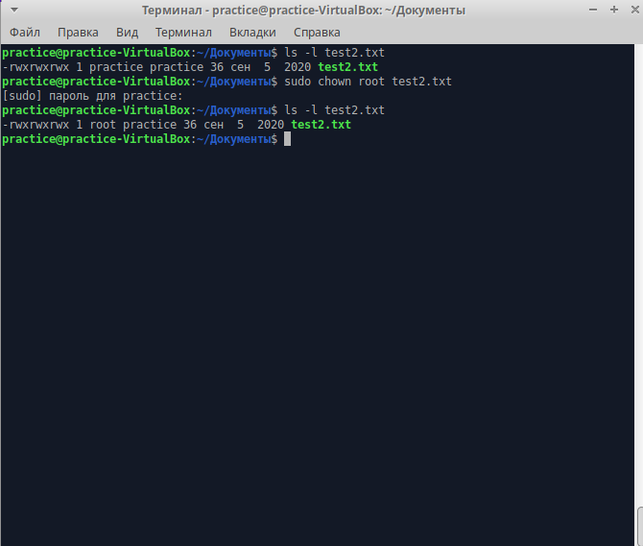

Основные команды. Рисунок 12

1. find используется для поиска файлов.  
   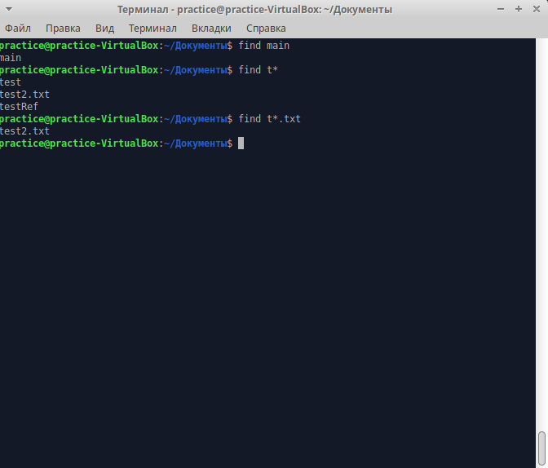

Основные команды. Рисунок 13

1. Команда locate используется для поиска файлов, однако поиск осуществляется в собственной базе данных. Для обновления базы данных вручную можно вызвать команду «sudo updatedb»  
   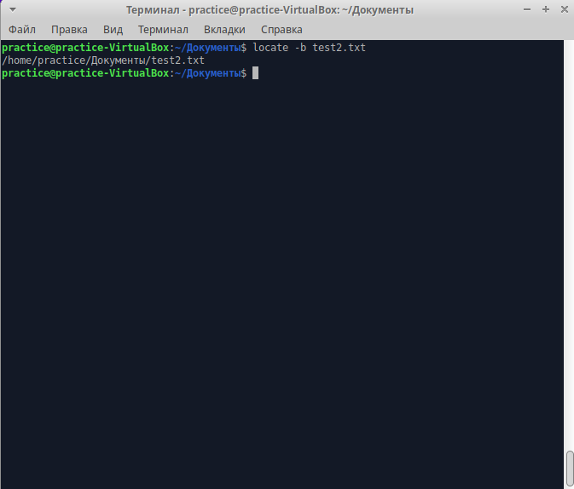

Основные команды. Рисунок 14

1. du показывает размер файла или директории. Флаг -h добавляется для преобразования размеров в легко читаемый формат, -d устанавливает глубину рекурсии по каталогам  
   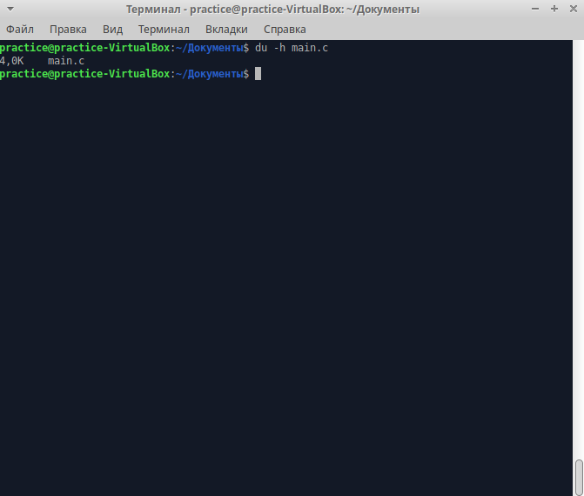

Основные команды. Рисунок 15

1. Команда df выводит информацию о файловых системах, их размере, количестве свободного и используемого пространства  
   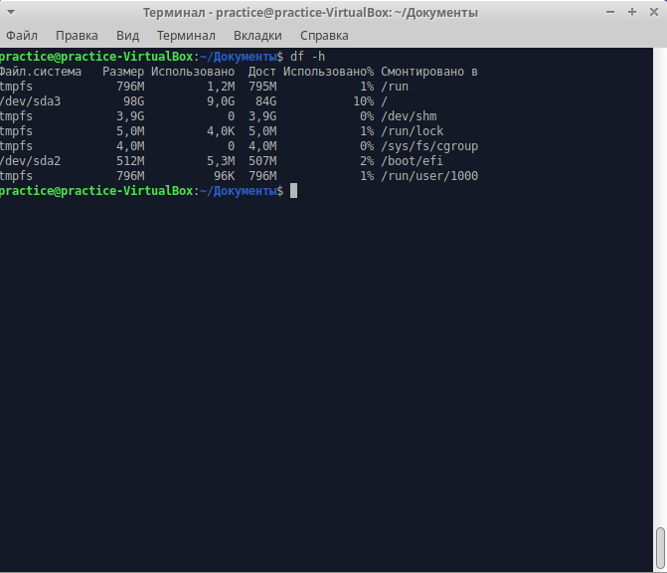

Основные команды. Рисунок 16

1. Команда dd предназначена для копирования или преобразования файлов.  
   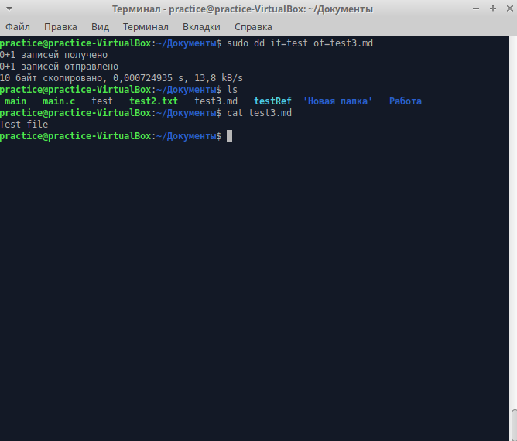

Основные команды. Рисунок 17

1. mount используется для подключения и отключения файловых систем  
   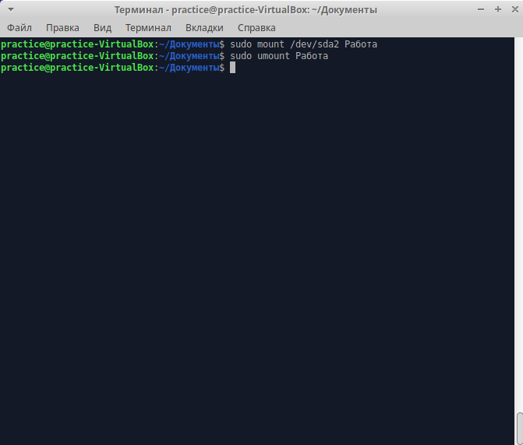

Основные команды. Рисунок 18

1. Команды less и more предназначены для постраничного просмотра больших текстовых файлов  
   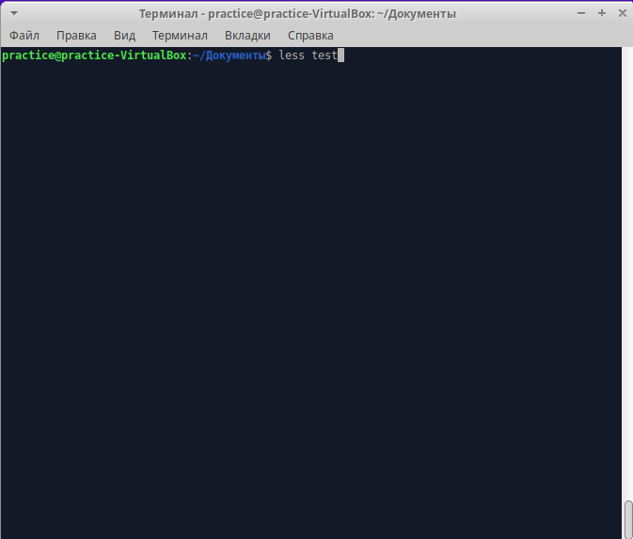

Основные команды. Рисунок 19  
  
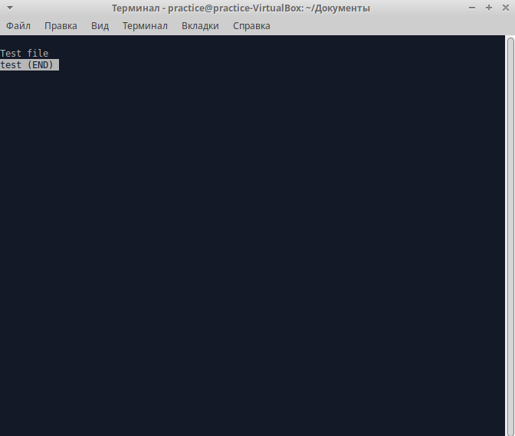

Основные команды. Рисунок 20

1. Команды head и tail выводят по умолчанию 10 первых и последних строк соответственно. Флаг -n добавляется для изменения количества выводимых строк, флаг -f для вывода изменений файла в реальном времени  
   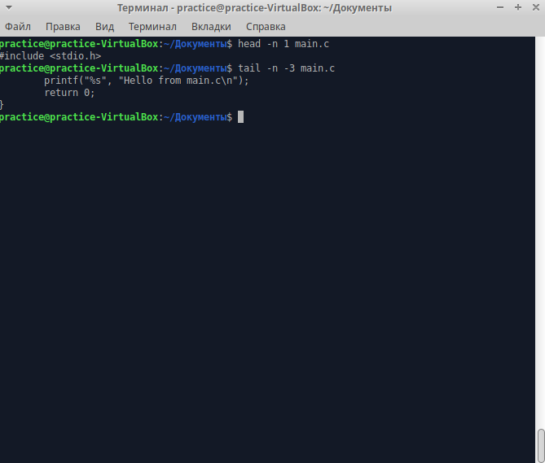

Основные команды. Рисунок 21

1. grep позволяет искать текст по шаблону. Шаблоном может являться как обычная строка, так и регулярное выражение  
   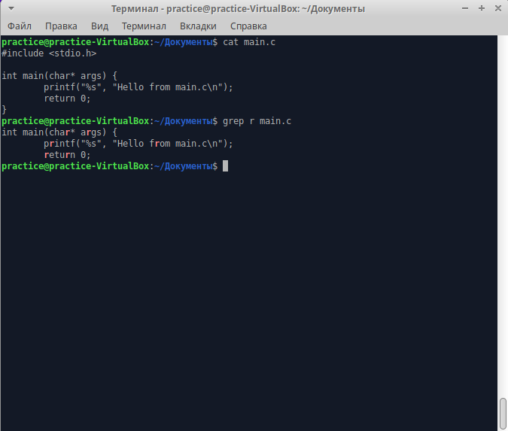

Основные команды. Рисунок 22

1. Команда sort предназначена для сортировки строк текста. Флаг -r используется для того, чтобы сортировать текст в обратном порядке  
   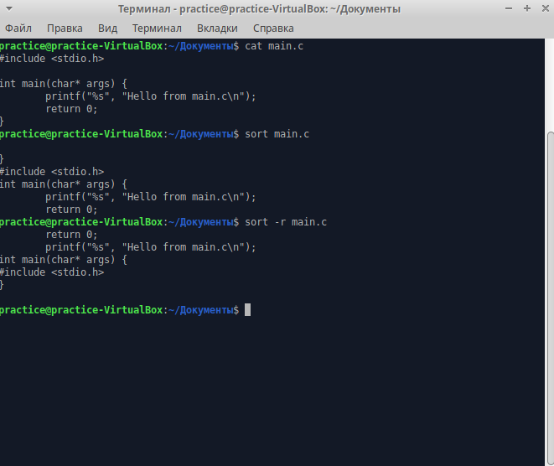

Основные команды. Рисунок 23

1. Команда wc выводит в консоль размет файла в байтах, количество слов и символов в файле соответственно. Следующие флаги используются для вывода одного из необходимых значений: -c размер файла в байтах, -m количество символов, -i количество строк, -w количество слов  
   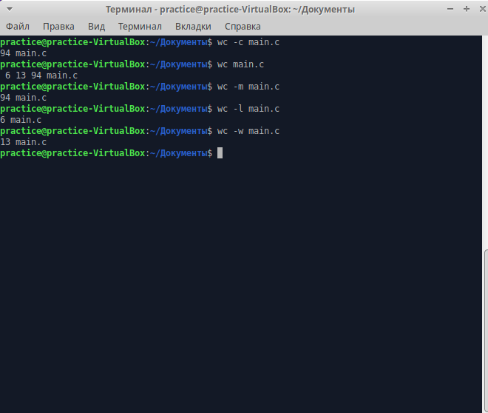

Основные команды. Рисунок 24

1. diff используется для построчного сравнения файлов. Флаг -q добавляется, если необходимо просто узнать различаются ли файлы между собой  
   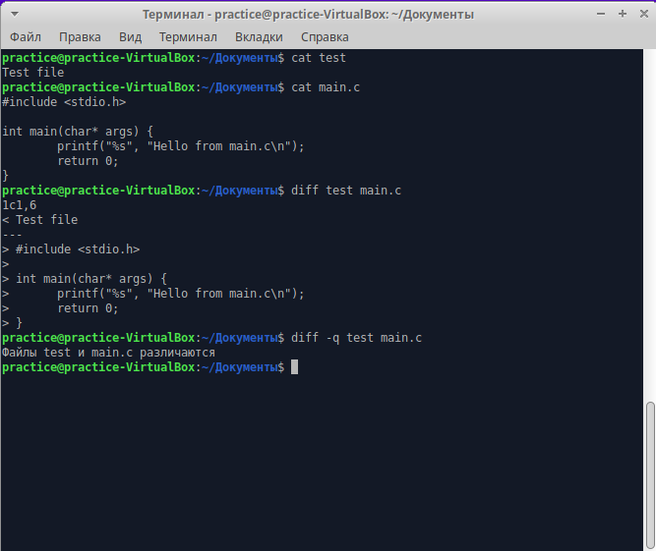

Основные команды. Рисунок 25

1. Для закрытия процессов используется команда kill. Ей нужно передать PID процесса. Для принудительного закрытия используется флаг -KILL  
   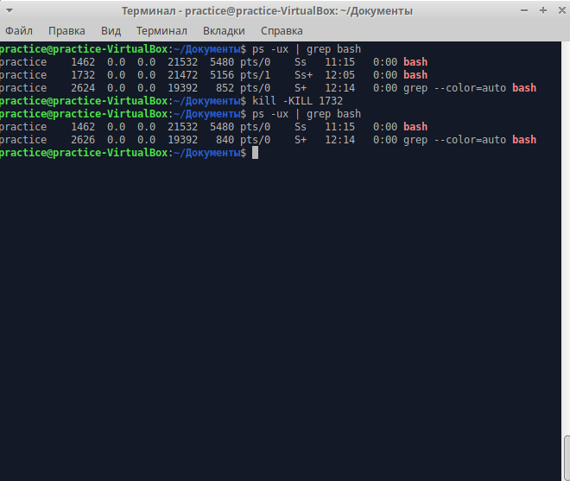

Основные команды. Рисунок 26

1. Команда ps выводит информацию о запущенных процессах, в том числе и PID, который нужен для команды kill  
   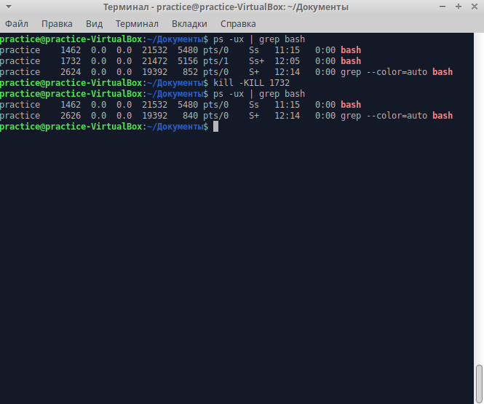

Основные команды. Рисунок 27

1. Команда top отображает запущенные процессы, а также сведения о них в реальном времени  
   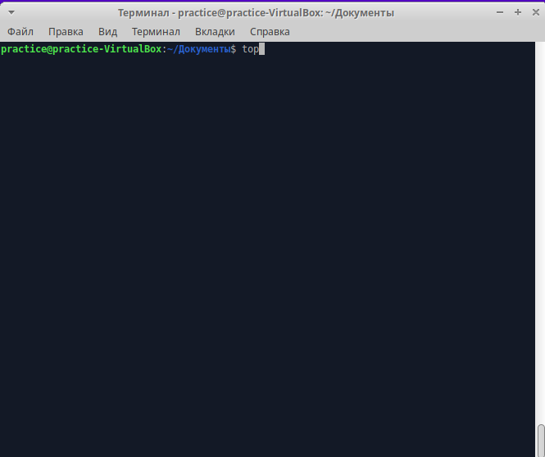

Основные команды. Рисунок 28  
  
  
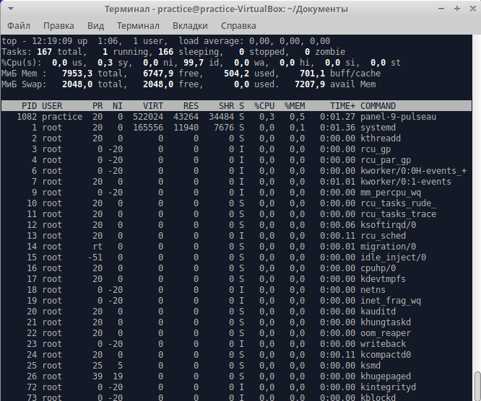

Основные команды. Рисунок 29

1. time выводит время выполнения процесса  
   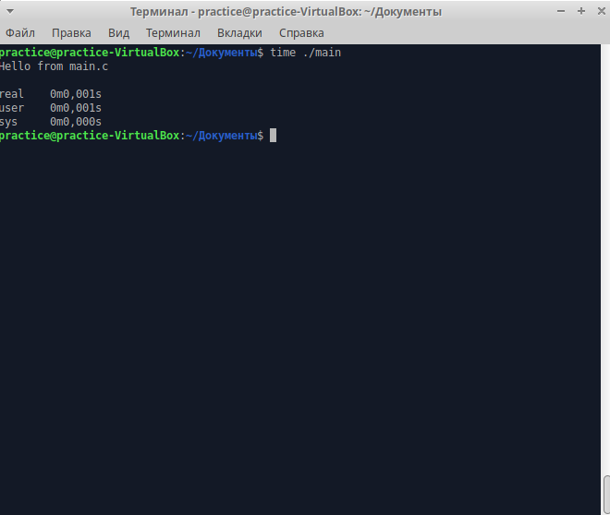

Основные команды. Рисунок 30

1. Команда sudo используется для того, чтобы выполнить задачу от имени суперпользователя  
   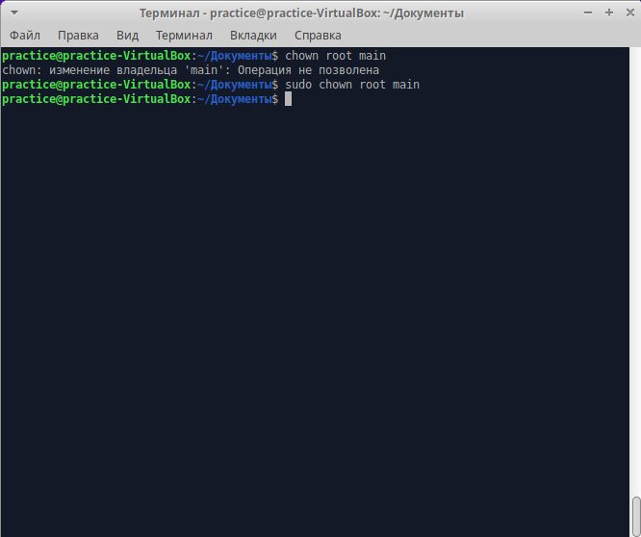

Основные команды. Рисунок 31

1. Команда date выводит текущую дату и время  
   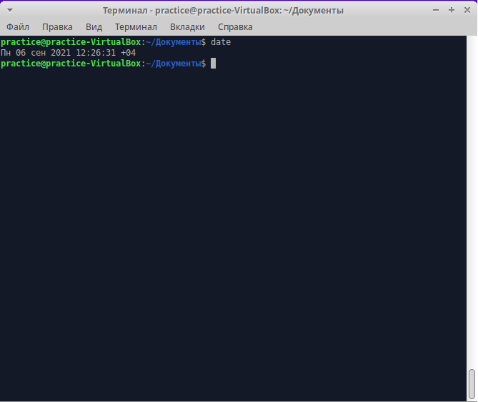

Основные команды. Рисунок 32

1. С помощью команды alias можно создавать синонимы для других команд. Синонимы представляют собой сокращенную, более удобную версию команды  
   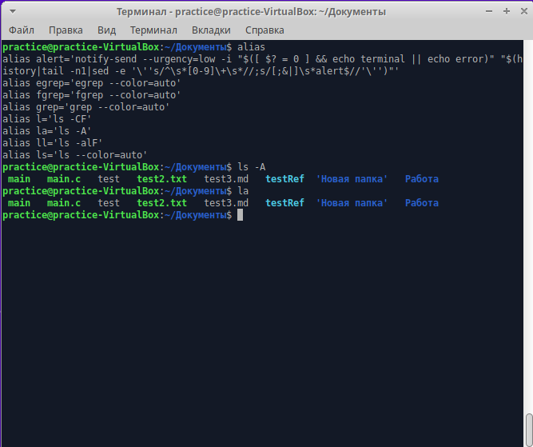

Основные команды. Рисунок 33

1. Команда uname выводит некоторую информацию о системе. Флаг -a позволяет вывести информацию о ядре, имени хоста и узнать архитектуру процессора  
   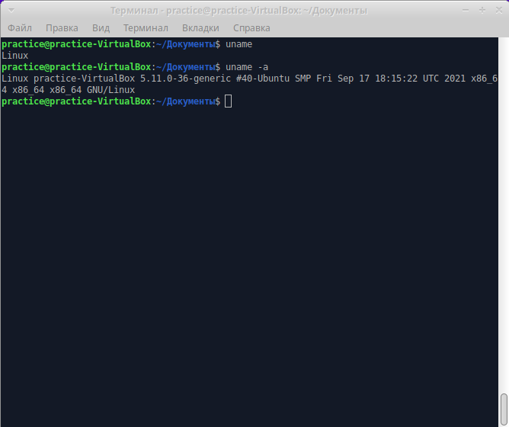

Основные команды. Рисунок 34

1. Команда uptime выводит время работы системы, а также текущее время  
   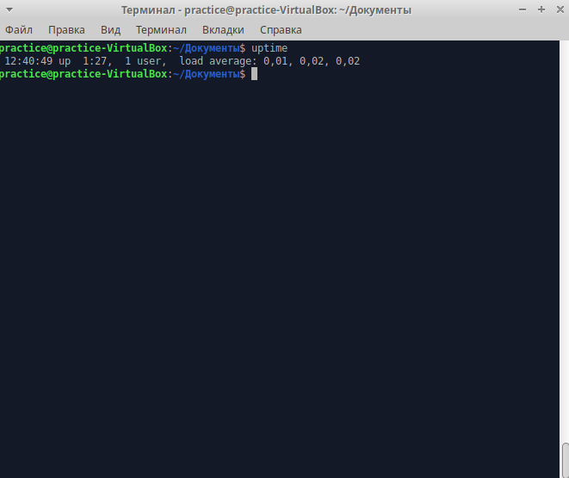

Основные команды. Рисунок 35

1. sleep используется для того, чтобы ввести задержку на указанное время  
   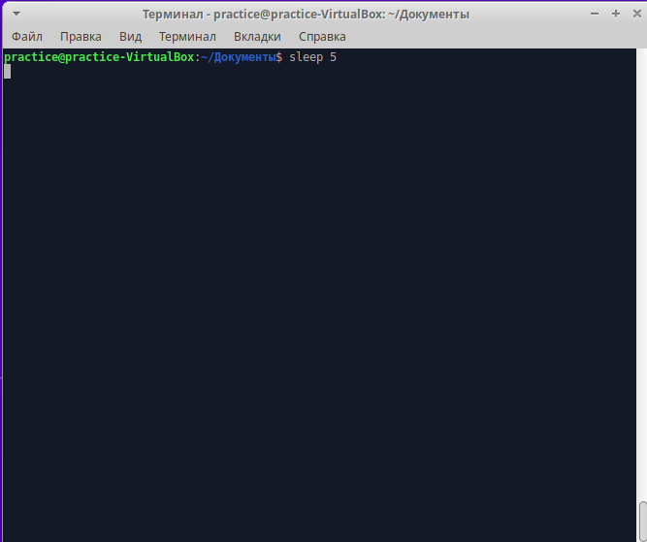

Основные команды. Рисунок 36

1. Команды useradd, userdel и usermod позволяют создавать, удалять и изменять учетные записи пользователей  
   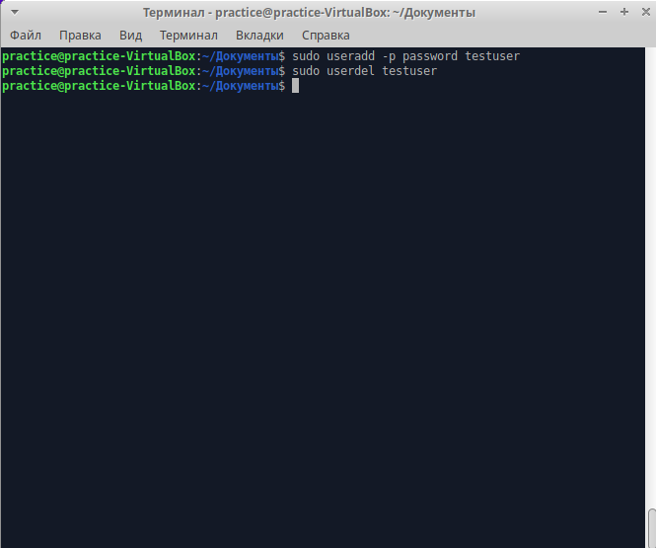

Основные команды. Рисунок 37

1. passwd позволяет изменить пароль учетной записи  
   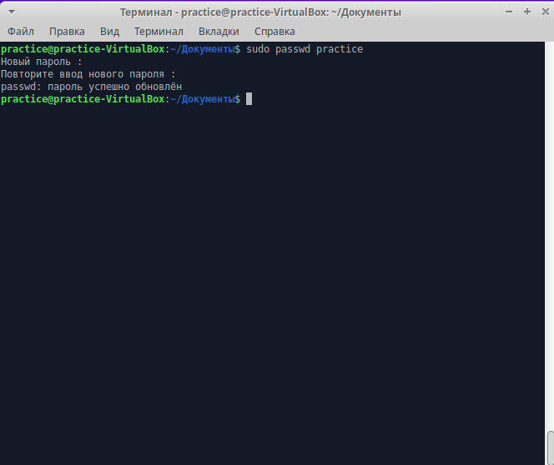

Основные команды. Рисунок 38

1. Команда man открывает руководство по определенной команде  
   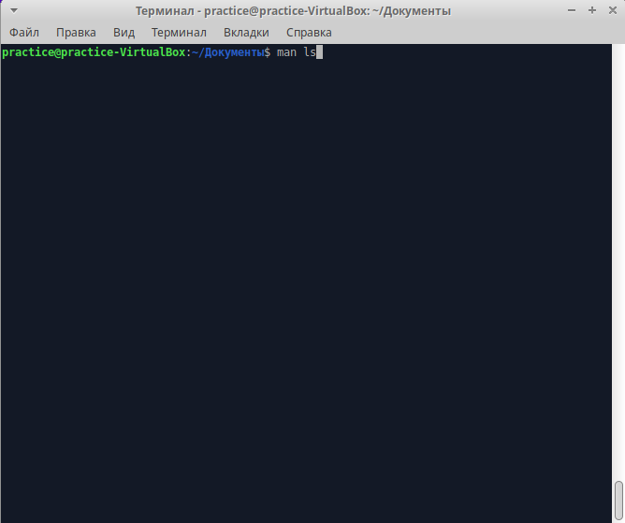

Основные команды. Рисунок 39

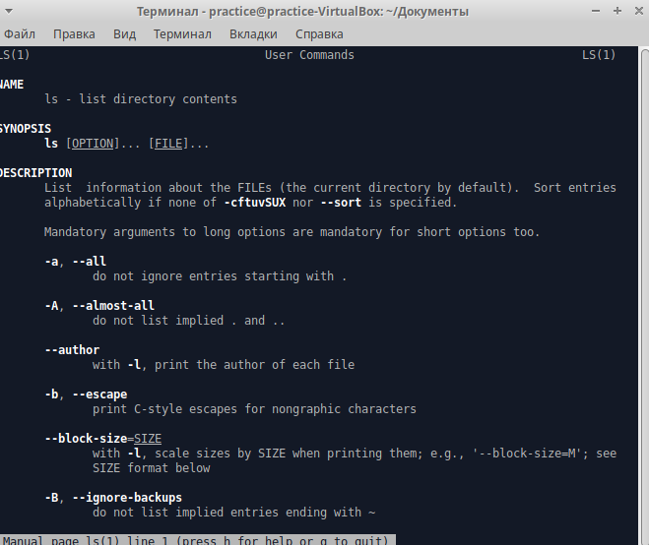

Основные команды. Рисунок 40

1. whereis используется для того, чтобы узнать полный путь к исполняемому файлу программы  
   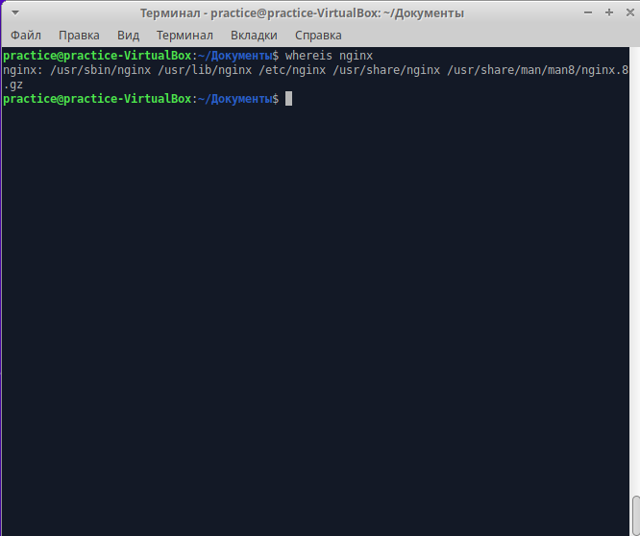

Основные команды. Рисунок 41

1. Команда ip предназначена для работы с сетью. С ее помощью можно узнать информацию сетевые и IP адреса, изменить таблицу маршрутизации и т.д.  
   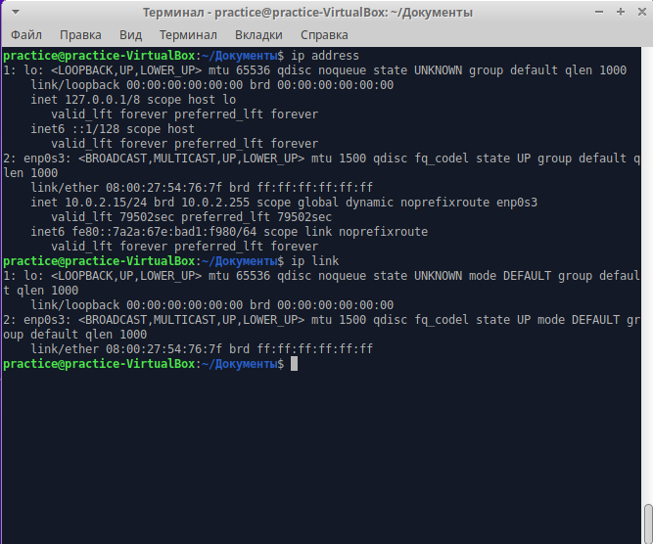

Основные команды. Рисунок 42

1. Команда ping необходима для того, чтобы узнать, есть ли связь с каким-либо устройством с заданным ip адресом. Флаг -c позволяет указать какое количество пакетов нужно отправить  
   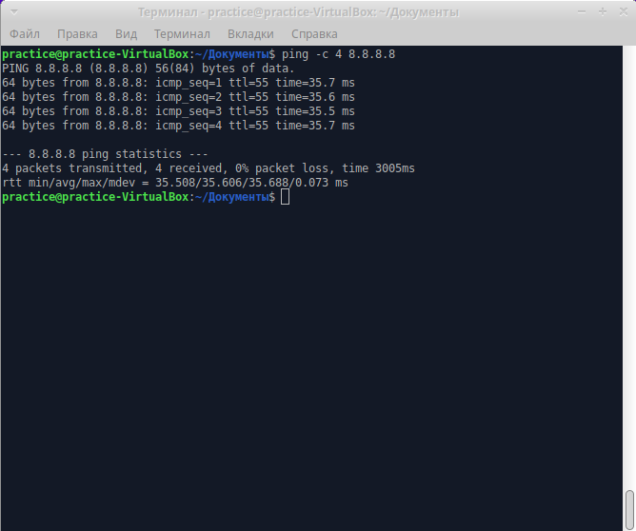

Основные команды. Рисунок 43

1. С помощью команды nethogs можно узнать скорость трафика каждого отдельного процесс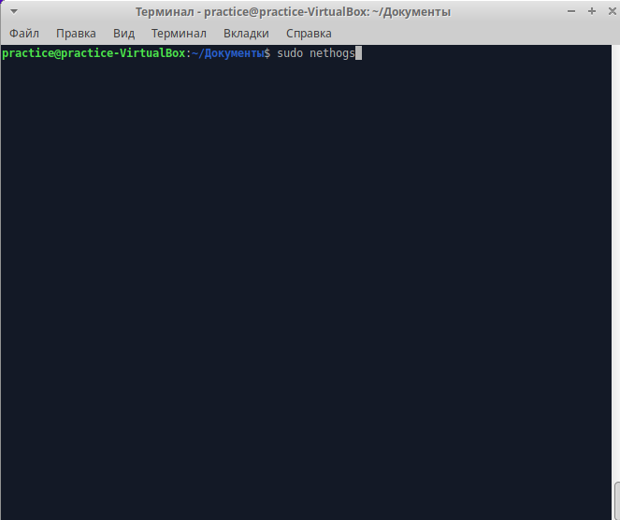

Основные команды. Рисунок 44

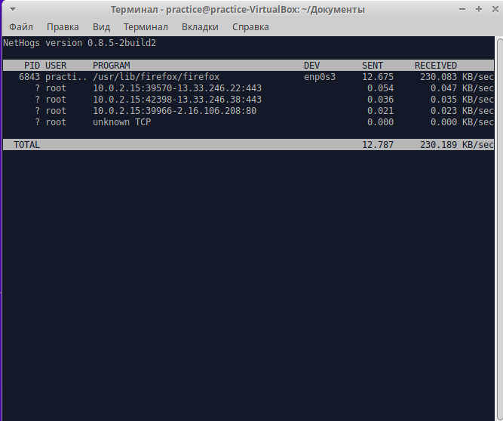

Основные команды. Рисунок 45

1. traceroute позволяет узнать наличие соединения с другим устройством с заданным ip адресом, а также узнать по какому пути осуществляется данная связь  
   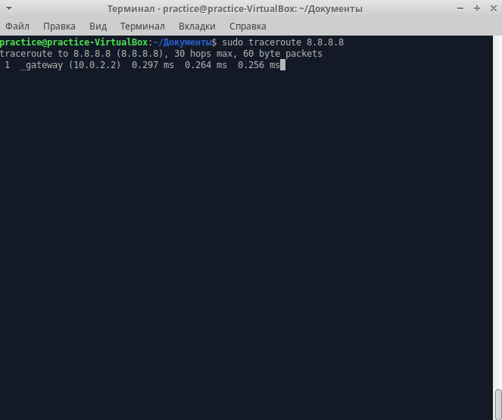

Основные команды. Рисунок 46

Создание репозитория Git

Обзор Git

Git – распределенная система контроля версий. Она позволяет сохранять состояния файлов в какой-либо момент, что позволяет не беспокоиться о том, что изменения непоправимо испортят их, так как по этим снимкам можно полностью восстановить файлы к состоянию на момент создания этого снимка. Данная система широко используется при создании программного обеспечения, поскольку сильно упрощает разработку и упрощает выпуск готовых версий (релизов).

Создание репозитория Git

Для создания репозитория используются специальные команды, встроенные в git bash.

Далее приведен порядок ввода команд для создания локального репозитория:

1. git init используется для инициализации репозитория. После ввода данной команды в текущей папке создается скрытая папка с название «.git», в которой хранятся конфигурация репозитория, информация о нем, снимки (commits) и другие данные
2. Для подготовки создания коммита необходимо сделать индексацию файлов, для этого вводится команда git add [путь к файлу или директории]. Символ “.” вместо пути означает добавление всех существующих объектов в директории